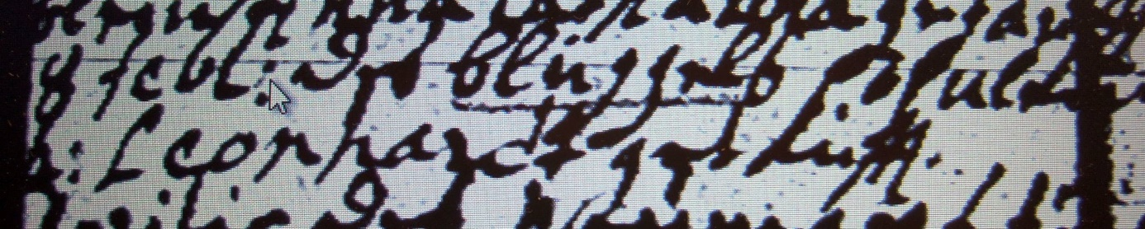

Kirchenbuch Berge 1737; ARCHION-Bild 47 in „Taufen 1696 – 1765“
Abschrift:
„..0(?) 7br. (September, KJK) des jungen Blüggels Söhnlein Gerhard Hermann getauft“.

